Un projet de rénovation énergétique ? Contactez votre Espace Conseil France Rénov’ !

Comment réduire mes factures d’énergie ? Suis-je éligible aux aides et de quel montant parle-t-on ? Quels sont les travaux à prioriser ?
Les offres de rénovation énergétique pour les maisons ou appartements sont nombreuses et il est parfois très compliqué de s’y retrouver dans les techniques et les aides financières disponibles.
Pour mieux vous accompagner dans vos projets de rénovation, la Communauté de communes Côte Landes Nature a décidé d’intégrer un nouveau service d’accompagnement officiel, proposé par l’Etat, cofinancé par la Région Nouvelle-Aquitaine et le Département des Landes, et porté par la fédération Soliha Landes.

Bénéficiez de conseils neutres et gratuits
Contactez votre conseiller France Renov’ au 05 58 74 12 56 ou par mail à faire.landes@soliha.fr
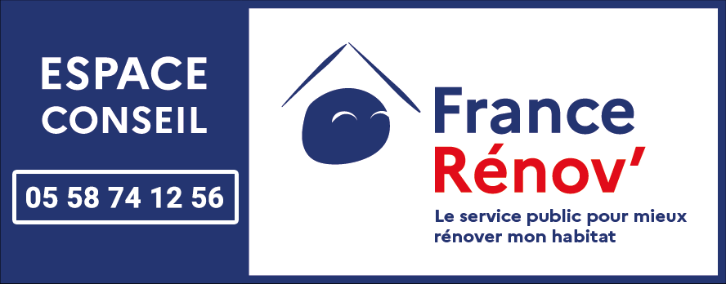
Permanences téléphoniques
Vous pouvez ainsi bénéficiez :
- de conseils techniques pour vous aider à identifier les travaux d’économies d’énergies adaptés à votre logement, à comparer des devis, etc.
- d’un accompagnement administratif pour identifier les aides financières disponibles et analyser votre éligibilité.
Les conseils sont gratuits, indépendants et personnalisés.

Permanences physiques
Pour approfondir votre projet de rénovation, venez rencontrer votre conseiller France Renov’ tous les 3èmes mercredis du mois de 14 à 16 heures, en prenant rendez-vous par téléphone ou email. Les rendez-vous ont lieu à l’Espace France Services à Castets.
Visites à domicile
Pour aller plus loin, Côte Landes Nature vous propose la visite à domicile d’un(e) thermicien(ne) de Soliha Landes. L’objectif est d’analyser les points de sécurité de votre bâti, ses caractéristiques, et de vous apporter des conseils sur les travaux à prévoir en fonction de vos attentes et de votre budget.
Un rapport de visite complet vous sera ensuite transmis, avec une estimation des coûts et un récapitulatif des aides auxquelles vous êtes éligible.
Cette opération est gratuite pour les propriétaires, elle est entièrement financée par la Communauté de communes Côte Landes Nature.

Pourquoi rénover votre habitation ?
En rénovant votre habitation vous participez à votre échelle à la transition énergétique, c’est aussi l’opportunité de :
- Réduire votre consommation et donc vos factures d’énergie
- Améliorer votre confort thermique en toutes saisons, notamment grâce aux travaux d’isolation, de systèmes de chauffage et ventilation performants
- Valoriser votre bien immobilier en obtenant une meilleure étiquette énergie

Comment trouver des entreprises qualifiées ?
La mention "Reconnu Garant de l'Environnement" (RGE) est donné par les pouvoirs publics à certains professionnels du secteur du bâtiment et des énergies renouvelables.
Les professionnels RGE ont suivi une formation et s’engagent à respecter une charte de qualité. Faire appel à l’un d’entre eux est obligatoire pour bénéficier d’aides financières de l’Etat pour des travaux d’amélioration de la performance énergétique.
Pour trouver rapidement un professionnel RGE proche de chez vous, consultez l’annuaire en ligne : https://france-renov.gouv.fr/annuaire-rge
Pour rappel, nous ne cautionnons aucun démarchage à domicile proposant des travaux, des équipements ou des diagnostics énergétiques.

